Enseigner la grammaire à distance
Les propositions subordonnées circonstancielles
Séance 1 : distinguer la proposition subordonnée circonstancielle des autres types de subordonnées
Texte de départ : Montaigne, Essais, I, 31, 1580-1592. Adaptation en français moderne par Christian Keime, étonnants Classiques, Flammarion
Trois d'entre eux, ignorant combien coûtera un jour à leur tranquillité et à leur bonheur la connaissance des corruptions de côté-ci de l’océan, ignorant que de cette fréquentation viendra leur ruine, (dont je devine d’ailleurs qu'elle est déjà fort avancée), bien malheureux de s'être laissé duper par le désir de la nouveauté, et d’avoir quitté la douceur de leur ciel pour venir voir le nôtre, vinrent à Rouen, au moment où le défunt roi Charles IX y était. Le Roi leur parla longtemps ; on leur fit voir nos manières, notre faste, ce que c’est qu’une belle ville. Après cela, quelqu'un leur demanda ce qu’ils en pensaient, et voulut savoir ce qu'ils avaient trouvé là de plus extraordinaire ; ils répondirent trois choses - j'ai oublié la troisième, et j’en suis bien contrarié ; mais j'en ai encore deux en mémoire. Ils dirent qu'ils trouvaient d’abord très étrange que tant de grands hommes, barbus, forts et armés, qui entouraient le Roi (il parlaient sans doute de ses gardes Suisses), acceptent d’obéir à un enfant, et qu'on ne choisisse pas plutôt l’un d'entre eux pour commander ; deuxièmement (dans leur langage ils nomment les hommes « moitié » les uns des autres) ils avaient remarqué qu'il y avait parmi nous des hommes repus et gorgés de toutes sortes de commodités, et que ceux qui étaient « la moitié » mendiaient à leurs portes, décharnés par la faim et la pauvreté ; et ils trouvaient étrange la façon dont ces « moitiés » miséreuses pouvaient supporter une telle injustice, sans prendre les autres à la gorge, ou mettre leur maison à feu.
J’ai parlé à l'un d’entre eux très longtemps ; mais j'avais un interprète qui me suivait si mal et que sa bêtise empêchait tant de comprendre mes idées, que je ne pus guère en tirer de plaisir. Quand je lui demandai quel bénéfice il tirait de la supériorité qu'il avait sur les siens (car c'était un chef militaire, et nos matelots l’appelaient « Roi »), il me dit que c'était de marcher le premier à la guerre ; de combien d'hommes était-il suivi ? il me montra un certain espace, pour indiquer que c'était autant qu'on pourrait en mettre là, et cela pouvait faire quatre ou cinq mille hommes ; en dehors de la guerre, toute son autorité s’évanouissait-elle ?, il dit que ce qu’il lui en restait c’était que, quand il visitait les villages qui dépendaient de lui, on lui traçait des sentiers à travers les fourrés de leurs bois, pour qu’il puisse y passer bien à l’aise.
Tout cela n’est pas si mal : mais quoi, ils ne portent point de hauts-de-chausses !
PHASE 1 : OBSERVATION
Corpus de travail :
- Il visitait les villages qui dépendaient de lui.
- Ils trouvaient d’abord très étrange que tant de grands hommes acceptent d’obéir à un enfant.
- Je lui demandai quel bénéfice il tirait de sa supériorité.
- Quand il visitait les villages, on lui traçait des sentiers à travers les fourrés.

Phrase 1 : repérer une proposition subordonnée relative
Il visitait les villages qui dépendaient de lui.
A/ Repérer les verbes (verbe principal, verbe de la subordonnée avec le terme subordonnant)
Il visitait les villages qui dépendaient de lui.
B/ Délimiter les subordonnées
[Il visitait les villages] [qui dépendaient de lui].
C/La proposition subordonnée dépend-elle d’un verbe ?
Il visitait les villages qui dépendaient de lui > non, elle dépend d’un nom que l’on appelle l’antécédent. Elle est une expansion de ce nom.
D/ Que se passe-t-il quand on remplace l’antécédent par un pronom ?
Il les visitait : la proposition disparaît.
E/ Décomposer cette phrase complexe en deux phrases indépendantes. Par quoi remplace-t-on « qui » ?
Ils visitaient les villages. Les villages dépendaient de lui > on peut remplacer « qui » par « villages ». « Qui » est donc un pronom.
Bilan : La proposition subordonnée dépend d’un GN (et non plus d’un verbe). Elle commence par un pronom relatif ( « qui », « que », « quoi », « dont », « où », « auquel », « duquel », « lequel »). Quand on pronominalise le GN, elle est supprimée. Elle constitue une expansion de l’antécédent, à l’instar d’un adjectif qualificatif ou d’un complément du nom.

Phrase 2 : repérer une proposition subordonnée complétive
Ils trouvaient d’abord très étrange que tant de grands hommes acceptent d’obéir à un enfant.
A/ Repérer les verbes (verbe principal, verbe de la subordonnée avec le terme subordonnant)
Ils trouvaient d’abord très étrange que tant de grands hommes acceptent d’obéir à un enfant.
B/ Délimiter les subordonnées
[Ils trouvaient d’abord très étrange] [que tant de grands hommes acceptent d’obéir à un enfant].
C/ Peut-on supprimer la proposition subordonnée ?
* [Ils trouvaient très étrange.] > NON
E/ Peut-on la déplacer ?
*que tant de grands hommes acceptent d’obéir à un enfant, ils trouvaient très étrange > NON
D/ Peut-on la remplacer ? Quelle est la fonction de ce pronom ?
Ils trouvaient cela très étrange. > COD
Bilan : Ici, la proposition subordonnée est obligatoire et ne peut pas être déplacée. Elle est un complément essentiel du verbe et est introduite par la conjonction de subordination « que ». Elle peut être remplacée par un pronom. Sa fonction est COD du verbe de la principale.
Phrase 3 : repérer une proposition subordonnée complétive interrogative indirecte
Je lui demandai quel bénéfice il tirait de sa supériorité.
A/ Repérer les verbes (verbe principal, verbe de la subordonnée avec le terme subordonnant)
Je lui demandai quel bénéfice il tirait de sa supériorité.
B/ Délimiter les subordonnées
[Je lui demandai] [quel bénéfice il tirait de sa supériorité].
C/ Peut-on supprimer la proposition subordonnée ?
*[Je lui demandai.] >Non
E/ Peut-la déplacer ?
*[quel bénéfice il tirait de sa supériorité, je lui demandai] > NON
D/ Peut-on la remplacer par un pronom ? Quelle est la fonction de ce pronom ?
Je le lui demandai. > COD
E/ Manipuler la phrase : poursuivre la proposition principale en faisant parler directement le personnage entre guillemets
Je lui demandai : « … » > Je lui demandai : « quel bénéfice tires-tu de ta supériorité ? »
Bilan : Comme précédemment, la proposition subordonnée ne peut être déplacée ni supprimée. Elle est également complément essentiel du verbe. Il s’agit donc d’une proposition subordonnée complétive. Cependant, elle est introduite ici par un adjectif interrogatif (« quel ») et peut être remplacée par une question au style direct. Cette proposition subordonnée complétive s’appelle interrogative indirecte.
Phrase 4 : repérer une proposition subordonnée circonstancielle
Quand il visitait les villages, on lui traçait des sentiers à travers les fourrés.
A/ Repérer les verbes (verbe principal, verbe de la subordonnée avec le terme subordonnant)
Quand il visitait les villages, on lui traçait des sentiers à travers les fourrés.
B/ Délimiter les subordonnées
[Quand il visitait les villages], |on lui traçait des sentiers à travers les fourrés].
C/ Peut-on supprimer la proposition subordonnée ?
On lui traçait des sentiers à travers les fourrés. > OUI
E/ Peut-on la déplacer ?
On lui traçait des sentiers à travers les fourrés, quand il visitait les villages. > Oui
F/ Comment s’appelle un complément que l’on peut supprimer et déplacer ? > C. Circ.
Bilan : La proposition subordonnée est mobile et effaçable. Elle remplit donc les critères de définition du complément circonstanciel. Elle est Introduite par une conjonction de subordination (« parce que », « comme », « quand », « si », …). On parle donc de proposition subordonnée circonstancielle.
PHASE 2 : Formulation d’un tableau de synthèse servant de leçon
Le tableau suivant est projeté et déjà partiellement prérempli. Les élèves l’ont imprimé au préalable. Il est complété ensuite avec les élèves.
 | De quoi dépend la subordonnée ? | Mot introducteur de la subordonnée | Nature de la proposition subordonnée | Fonction de la subordonnée
Il visitait les villages qui dépendaient de lui. | D’un nom (appelé antécédent) ou quelquefois d’un pronom | Pronom relatif (qui, que, quoi, dont, où, lequel, auquel, etc.) | Prop subordonnée relative | complément de l’antécédent  Test : on peut la remplacer par une autre expansion de l’antécédent
Ils trouvaient d’abord très étrange que tant de grands hommes acceptent d’obéir à un enfant. | D’un verbe de  - Déclaration/opinion : dire, penser  - Volonté : vouloir  - Sentiment : craindre, supporter | Uniquement  la conjonction « QUE » | Prop subordonnée  complétive en que | COD (le plus souvent)  Sujet  Attribut du sujet  Test : on peut la remplacer par un pronom
Je lui demandai quel bénéfice il tirait de sa supériorité. | D’un verbe exprimant  - l’interrogation (demander, s’informer, dire)  - l’ignorance (ne pas savoir, ignorer, vérifier, hésiter, douter) | un pronom interrogatif : qui, ce que, où, lequel...  un adverbe interrogatif : quand, comment, si  un adjectif interrogatif : quel | Prop sub complétive  Interrogative indirecte | COD du verbe  Test : on peut la remplacer par un pronom
Quand il visitait les villages, on lui traçait des sentiers à travers les fourrés. | De la proposition principale | Conjonction du subordination (quand, parce que, de sorte que, comme, afin que, bien que, si etc.) | Prop sub  circonstancielle | Complément circonstanciel  - De temps  - De cause  - De conséquence  - De comparaison  - De but  - De concession  - D’opposition  - De condition  Test : on peut la supprimer et souvent la déplacer

PHASE 3 : Phase d’automatisation
En classe
1/ Exercices d’identification sur Moodle sous la forme d’un questionnaire à choix multiples.
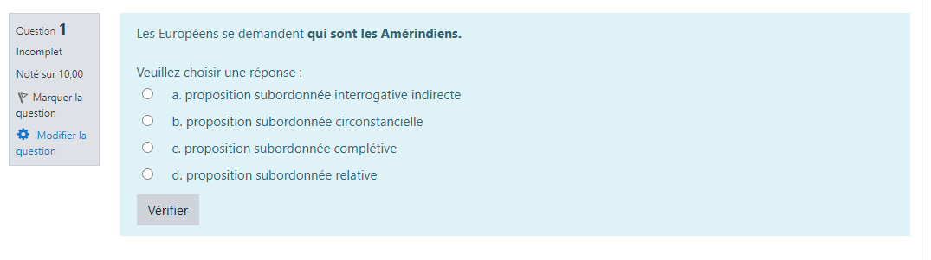
Remplir le feedback permet à l’élève de comprendre son erreur et lui rappelle par quelle opération linguistique il peut identifier la proposition qu’il a cochée.
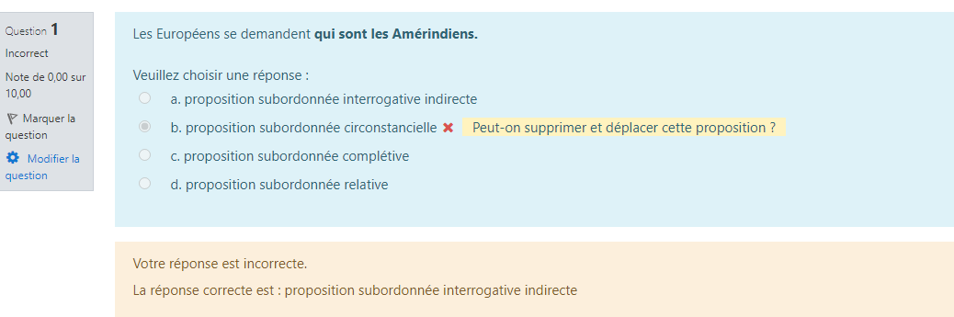
Après la classe
2/ Exercices de manipulation
a/ Remplacez la proposition subordonnée complétive par un groupe nominal.
Je viens d’apprendre que Montaigne a rencontré les Tupinambas.
Montaigne regrette que les Européens soient intolérants.
Montaigne se plaint que les Européens soient ethnocentrés.

b/ Remplacez le groupe nominal mis en gras par une proposition subordonnée circonstancielle.
À la tombée de la nuit, Montaigne rédige ses Essais.
À cause de la maladresse de son interprète, Montaigne n’a pas parfaitement compris ce qu’on lui disait.
Malgré le faste de leur accueil, les Tupinambas n’ont pas été impressionnés.

c/ Remplacez les questions au style direct par une interrogation indirecte introduite par « Montaigne demanda au roi tupinamba ». Faites attention à la concordance des temps et aux pronoms.
- De combien d’hommes es-tu suivi ?
- As-tu été impressionné par la ville de Rouen ?
- Que penses-tu de ta visite ?
d/ Complétez la phrase en utilisant le bon pronom relatif.
J’ignore le nom du roi tupinamba …………….. Montaigne s’adresse.
Montaigne ………….. j’ai lu les Essais est un écrivain humaniste.
La ville de Rouen ……….. Montaigne a rencontré les cannibales est située en Normandie.

3/ Exercice d’écriture
Le roi tupinamba raconte sa visite de Rouen et sa rencontre avec Montaigne. Écrivez son récit en utilisant les quatre types de subordonnées vues au cours de la leçon. Longueur indicative : une dizaine de lignes.
Nota bene : pour la correction, on pourra demander à quelques élèves de projeter leur texte à tour de rôle en classe virtuelle et aux autres de repérer les quatre types de subordonnées qui doivent être maitrisées.

Séance 2 : identification des propositions subordonnées circonstancielles dans les textes étudiés en classe
Travail préparatoire : la séance fonctionne sur le mode la classe inversée. En amont, les élèves ont eu un document qui récapitule l’ensemble des propositions subordonnées circonstancielles. Ce document comprend le cours, des liens sur des capsules vidéo (par exemple la différence entre « quoique » et « quoi que ») ainsi que des exercices interactifs et autocorrectifs sur des phrases simples.
1er temps : après avoir répondu aux questions des élèves sur le cours, le professeur met les élèves par groupes de travail et donne à chaque groupe un lien Framapad sur lequel un travail collaboratif d’analyse est à effectuer. Pour chaque groupe, un modérateur est désigné. Les phrases sont toutes issues d’un même texte ou auteur vu en classe. Chaque groupe prend donc en charge un texte différent. Cela permet ainsi de revoir l’ensemble des lectures linéaires vues au cours de l’année.
https://framapad.org/fr/
Consignes : pour chaque phrase
1/ Mettez en gras les verbes conjugués et les mots subordonnants.
2/ Mettez entre crochets les différentes propositions (rappel : il y a autant de propositions dans une phrase qu’il y a de verbes conjugués).
3/ Indiquez la nature de chaque proposition (principale, subordonnée complétive, sub. interrogative indirecte, sub. relative, sub. circonstancielle).
4/ Indiquez la fonction de la proposition subordonnée circonstancielle que vous avez trouvée (temps, cause, concession, comparaison, etc…).

Phrase 1
Nous avons tellement surchargé la beauté et la richesse de ces ouvrages par nos inventions que nous l’avons complètement étouffée. (Montaigne)
Phrase 2
Ils n’ont pas pu imaginer un état naturel aussi pur et aussi simple que l’expérience nous le montre. (Montaigne)
Phrase 3
Quand je lui demandai quel bénéfice il tirait de la supériorité qu'il avait sur les siens il me dit que c'était de marcher le premier à la guerre. (Montaigne)

2e temps : retour en classe virtuelle. Les phrases à analyser sont projetées sur le tableau virtuel. Le modérateur de chaque groupe présente ensuite à l’ensemble de la classe le travail d’analyse effectué en groupe. La permission lui est donnée d’accéder aux outils du tableau (écrire, souligner, entourer) pour appuyer son analyse.
Séance 3 : exercices de manipulation pour obtenir des propositions subordonnées circonstancielles dans les textes étudiés en classe
Travail préparatoire : un ensemble de questions d’analyse grammaticale de type bac a été distribué aux élèves et il leur a été demandé de répondre à ces questions sur traitement de texte pour préparer le cours. Les phrases sont toutes extraites des textes expliqués en classe lors des lectures linéaires.
Exemples :
Transformez cette phrase de manière à obtenir une proposition principale et une proposition subordonnée circonstancielle ; identifiez la proposition subordonnée ; expliquez les transformations que vous avez opérées.

Le Roi leur parla longtemps ; on leur fit voir nos manières, notre faste, ce que c’est qu’une belle ville. (Montaigne)

Transformez cette phrase de manière à faire apparaître une proposition principale et une proposition subordonnée circonstancielle de conséquence. Expliquez les transformations que vous avez opérées.
Laisse-nous nos mœurs ; elles sont plus sages et plus honnêtes que les tiennes. (Diderot)
En classe virtuelle : à tour de rôle, pour chaque phrase, les élèves copient collent leur réponse sur le tableau blanc du cours virtuel. La réponse est validée par le professeur et, le cas échant discutée, corrigée, ou complétée. Si un élève a trouvé une autre proposition, le tableau est effacé et sa réponse à son tour est discutée.

Sébastien LUTZ, lycée Fustel de Coulanges

